File whatstone1

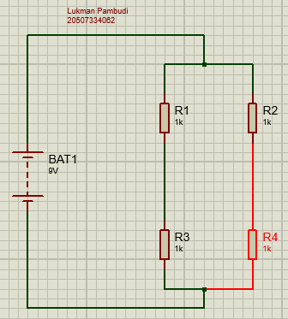

Komponen:

1. Resistor 4 buah
2. Battery

Langkah kerja:

1. Check pada properties dari tegangan sumber, battery yang digunakan berapa volt.

|  |  |
| --- | --- |
| Tegangan sumber | 9 volt |

1. Check properties dari resistor R1, R2, R3, dan R4, berapa resistansi yang tertera di sana.

|  |  |
| --- | --- |
| R1 | 1k ohm |
| R2 | 1k ohm |
| R3 | 1k ohm |
| R4 | 1k ohm |

1. Ukur tegangan dengan menambahkan DC Voltmeter, seperti gambar berikut, kemudian catat.

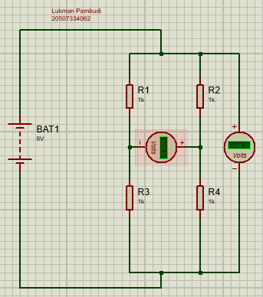

|  |  |
| --- | --- |
| DC Voltmeter | Tegangan terukur |
| DC Voltmeter 1 | 0 volt |
| DC Voltmeter 2 | 9 volt |

1. Ukur arus dengan menambahkan DC Amperemeter, seperti gambar berikut, kemudian catat.

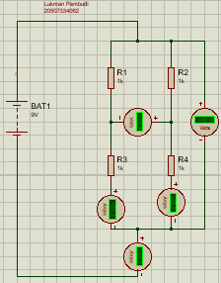

|  |  |
| --- | --- |
| DC Amperemeter | Arus terukur |
| DC Amperemeter 1 | 0 ampere |
| DC Amperemeter 2 | 0 ampere |
| DC Amperemeter 3 | 0 ampere |

1. Ukur tegangan pada kondisi setimbang, seperti pada gambar.

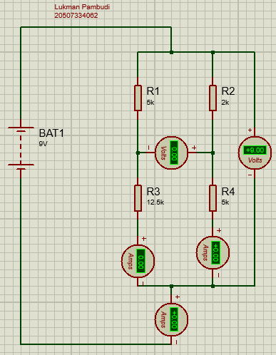

1. Pada kondisi setimbang tegangan yang terukur = 0 volt, untuk itu nilai resistansi R1, R2, R3, dan R4 perlu dimodifikasi.
2. Lengkapi tabel berikut dengan mengisikan nilai R1, R2, R3, dan R4, sehingga nilai tegangan terukur = 0 volt.

|  |  |  |  |
| --- | --- | --- | --- |
| R1 | R2 | R3 | R4 |
| 2k ohm | 2k ohm | 3k ohm | 3k ohm |
| 2k ohm | 2k ohm | 4k ohm | 4k ohm |
| 3k ohm | 2k ohm | 7.5k ohm | 5k ohm |
| 3k ohm | 2k ohm | 9k ohm | 6k ohm |
| 5k ohm | 2k ohm | 12.5k ohm | 5k ohm |

1. Buat analisis dan kesimpulan sementara.

File wheatstone2

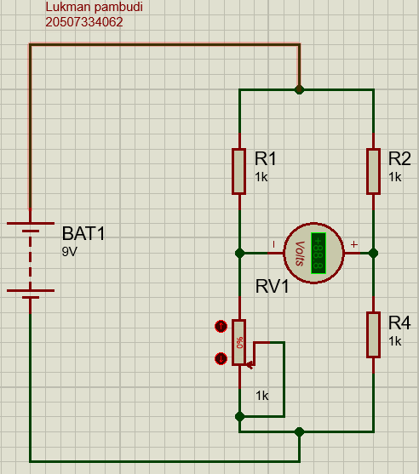

Komponen:

1. POT-HG
2. Resistor 3 buah
3. Battery
4. DC Voltmeter

Langkah kerja:

1. Check pada properties dari tegangan sumber dari battery, berapa volt.

|  |  |
| --- | --- |
| Tegangan sumber battery | 9 volt |

1. Check properties dari POT-HG, berapa resistansi yang tertera di sana.

|  |  |
| --- | --- |
| Resistansi | 1k ohm |

1. Check properties dari resistor R1, R2, dan R3, berapa resistansi yang tertera di sana.

|  |  |
| --- | --- |
| R1 | 1k ohm |
| R2 | 1k ohm |
| R3 | 1k ohm |

1. Catat tegangan terukur saat toggle POT-HG di atas, tengah, dan bawah.

|  |  |
| --- | --- |
| Posisi | Tegangan terukur |
| Posisi di atas | 4.5 volt |
| Posisi di tengah | 1.5 volt |
| Posisi di bawah | 0 volt |

1. Buat analisis dan kesimpulan sementara.